Team DT:

Bước 1: truy cập Jira

Bước 2: Chọn Issue → Create Issue

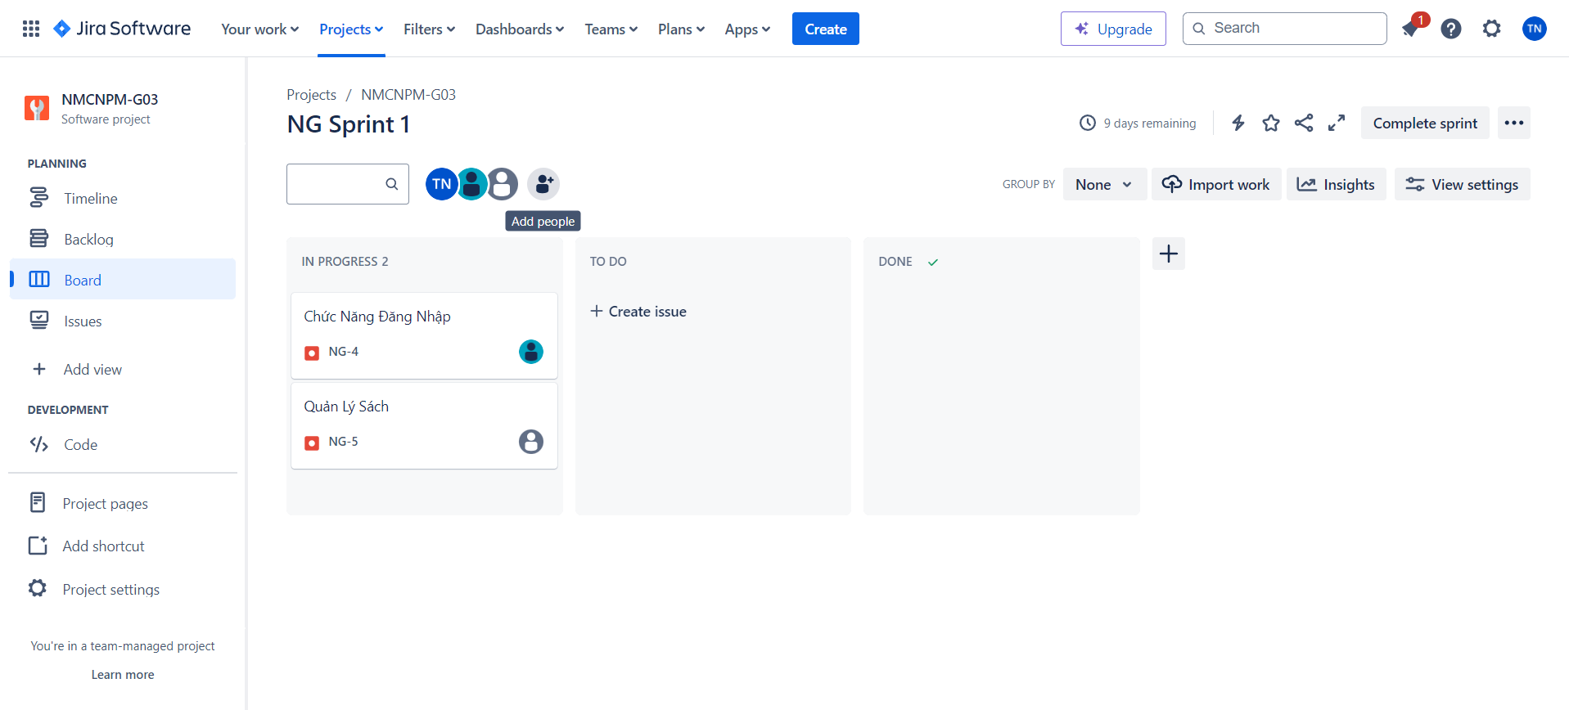

Bước 3: Viết nội dung Issue

Chọn loại issue bao gồm : Story ,Bug ,Task

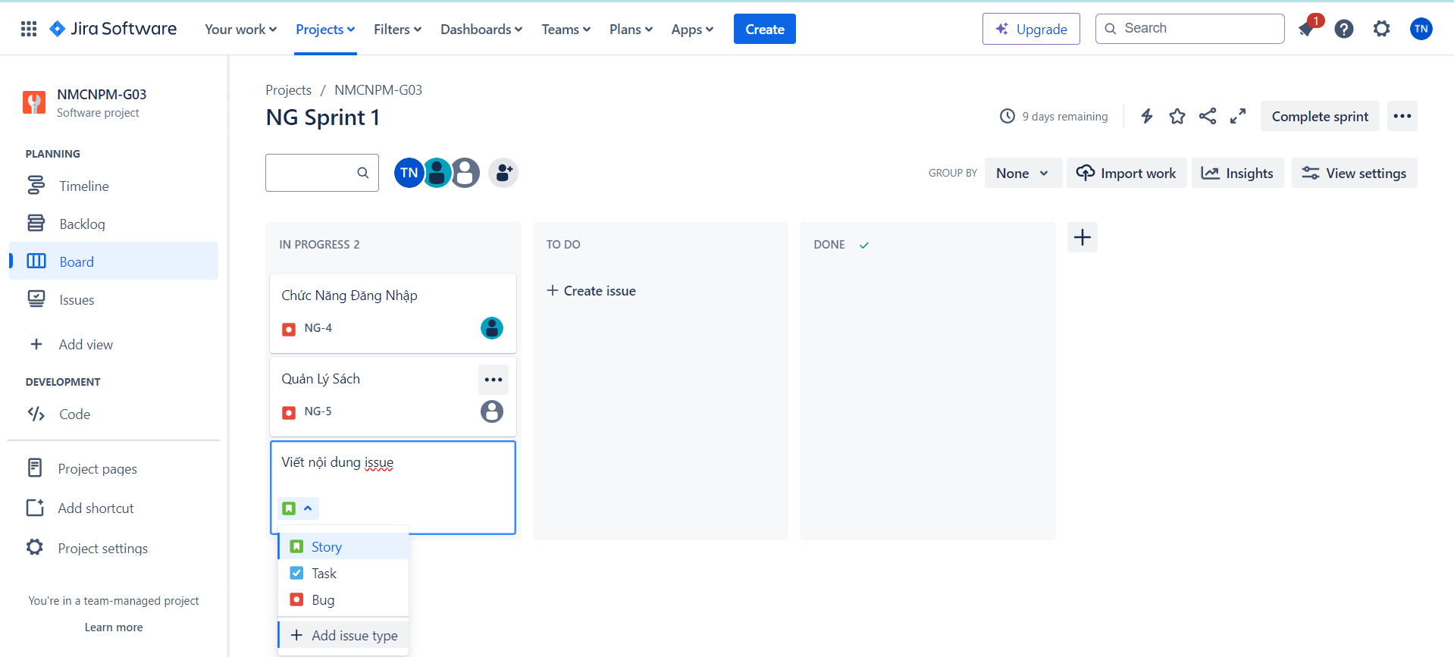

Bước 4: Chọn Issue là Bug

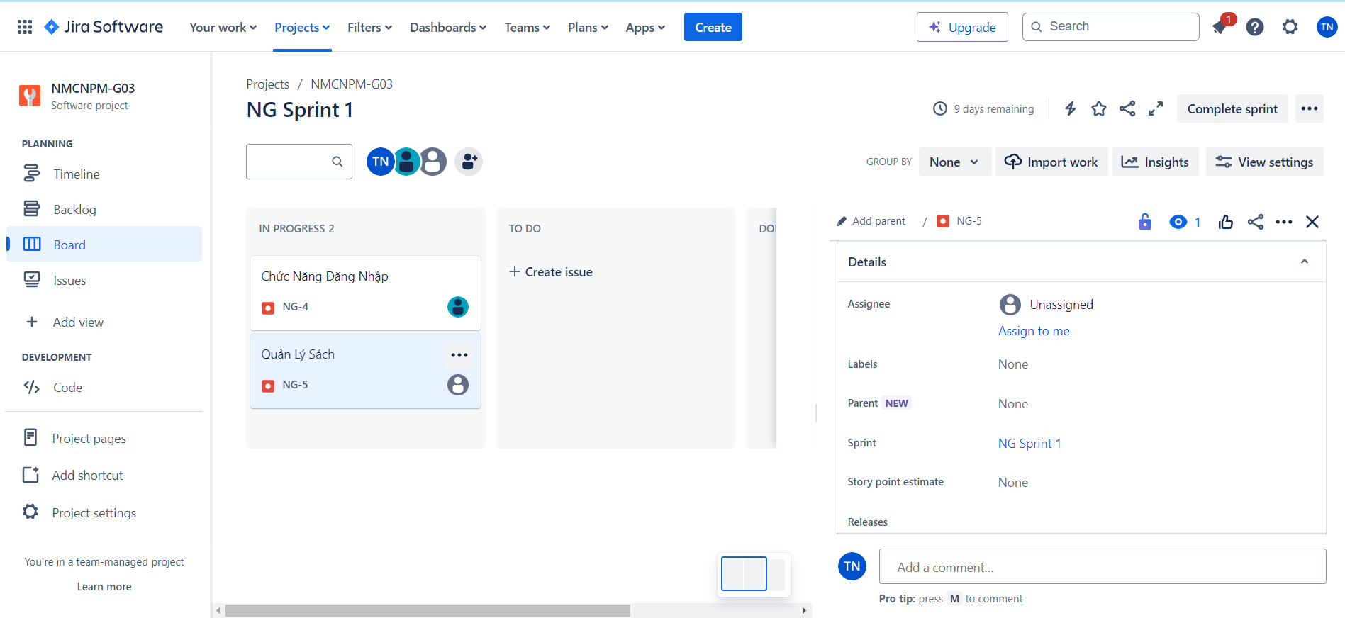

Title: Tên màn hình +Tên bug

Description: Nội dung bug  
Assignee: Chỉ định người làm  
Xong chọn create issue  
Bước 5: Chọn issue -> Boards để xem bug đã hiển thị chưa

Các trạng thái phổ biến trong quản lý bug là:

Open: bug mới được phát hiện và chưa được giao cho bất kỳ thành viên nào trong nhóm để xử lý.

To Do: bug đã được gán cho một thành viên trong nhóm để xử lý. Thành viên này sẽ xem xét bug và quyết định khi nào bắt đầu xử lý.

Doing: thành viên đã bắt đầu xử lý bug và đang hoạt động trên nó. Trong quá trình này, thành viên sẽ thường cập nhật trạng thái của bug để cho mọi người biết tình trạng xử lý.

Need to check: bug đã được giải quyết và thành viên xử lý nó đã gửi yêu cầu kiểm tra lại cho những người khác trong nhóm để đảm bảo rằng bug đã được giải quyết đúng cách.

Close: bug đã được giải quyết và xác nhận là không còn tồn tại nữa. Các chi tiết về giải pháp giải quyết bug sẽ được ghi lại trong bug report và cập nhật lại vào hệ thống quản lý bug để lưu trữ và tra cứu sau này.

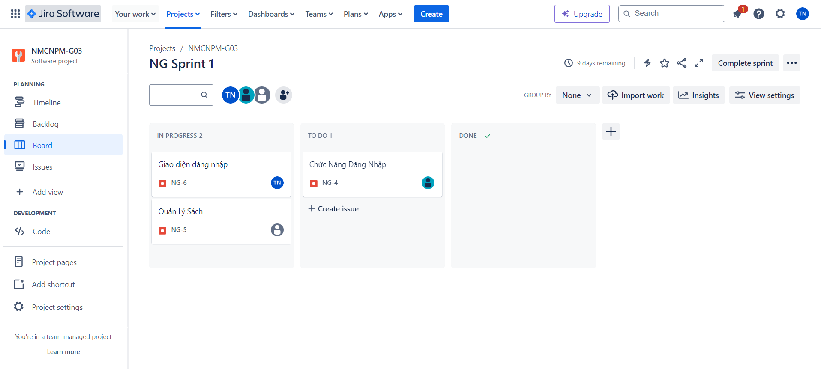

Bước 6: Bấm vào tên bug để xem nội dung

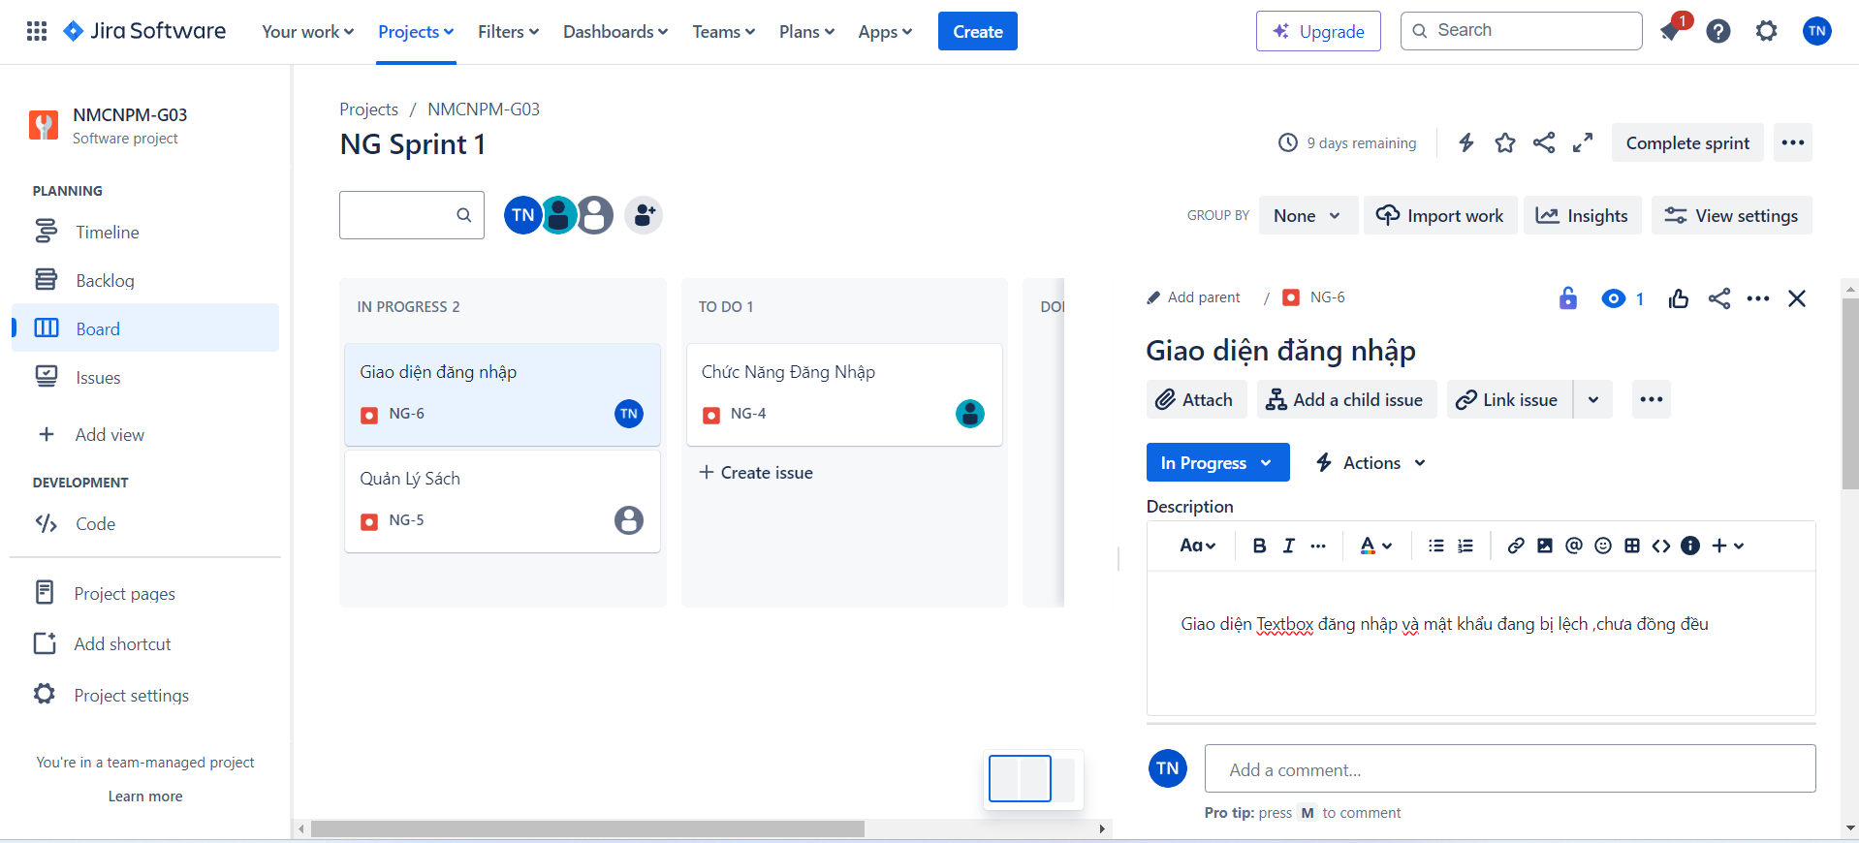

Team rAI thực hiện từ bước 5 trở đi.

* Khi đang làm bug thì kéo sang Doing
* Khi đang trao đổi với test thì kéo sang Todo
* Khi làm xong kéo sang Need to check để Tester test
* Khi pass test Tester kéo sang Close.